МИНИСТЕРСТВО ОБРАЗОВАНИЯ И НАУКИ  КРАСНОДАРСКОГО КРАЯ  Государственное бюджетное образовательное учреждение дополнительного образования детей «Центр  дополнительного образования для детей»  350000 г. Краснодар, ул. Красная, 76  тел.259-84-01  E-mail:cdodd@mail.ru |  | Муниципальный этап всероссийской олимпиады школьников по технологии  2012-2013 учебный год  10-11 классы, ответы  Председатель ПМК: Галустов Р.А.

Техника и техническое творчество

- Г
- Б, Г, А, Д, В

- Б, В
- Г
- А – 4, Б – 2, В – 1, Г - 3
- А, Б, В
- А – 2, Б – 4, В – 1, Г - №
- Б
- Б
- Отпуск
- В
- Б
- Б, В, Г
- В
- А
- В
- Г
- Б
- Б

- 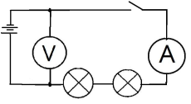
- Б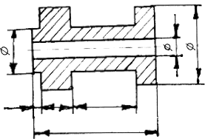
- 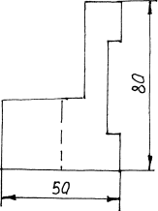
- Б
- А
- Б
- А
- А, Б
- Б, Г
- В, Г
- В
- А, Б
- В
- Г
- Б

Итого за все задания: 35 баллов

